35S精简版机器人模块接口说明
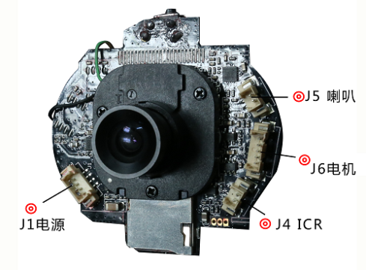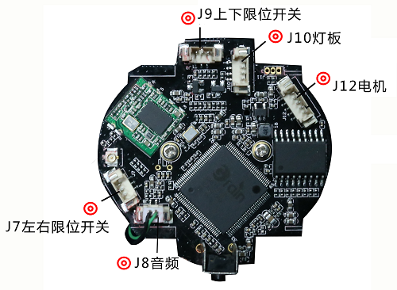

标注 | 针脚编号 | 针脚定义 | 功能
J7 | 1 | M_RIGHT | 电机右限位开关
J7 | 2 | GND | 数字地
J7 | 3 | M_LEFT | 电机左限位开关
J9 | 1 | MOTOR_DOWN | 电机下限位开关
J9 | 2 | GND | 数字地
J9 | 3 | MOTOR_UP | 电机上限位开关
J5 | 1 | AW8733ATQR VOP | 喇叭
J5 | 2 | AW8733ATQR VON | 喇叭
J6 | 1 | +5V_M1 | +5V电源
J6 | 2 | ULN2803AFW OUT8 | 电机驱动芯片输出8
J6 | 3 | ULN2803AFW OUT7 | 电机驱动芯片输出7
J6 | 4 | ULN2803AFW OUT6 | 电机驱动芯片输出6
J6 | 5 | ULN2803AFW OUT5 | 电机驱动芯片输出5
J12 | 1 | +5V_M2 | +5V电源
J12 | 2 | ULN2803AFW OUT1 | 电机驱动芯片输出1
J12 | 3 | ULN2803AFW OUT2 | 电机驱动芯片输出2
J12 | 4 | ULN2803AFW OUT3 | 电机驱动芯片输出3
J12 | 5 | ULN2803AFW OUT4 | 电机驱动芯片输出4
J10 | 1 | +5V | +5V电源
J10 | 2 | GND | 数字地
J10 | 3 | IRC | 红外控制信号脚
J10 | 4 | NC | 空脚
J4 | 1 | AOUT | IR-CUT控制脚
J4 | 2 | BOUT | IR-CUT控制脚
J8 | 1 | GND | 数字地
J8 | 2 | AC_MIC | MIC 音频输入脚
J1 | 1 | NC | 空脚
J1 | 2 | NC | 空脚
J1 | 3 | GND | 数字地
J1 | 4 | +5V | +5V电源

